ぱっぴー送別会

全体計画
2026/10/10
伊藤

目的
ぱっぴーが2027年1～３月頃（予定）に地元を離れ、福島県へ行くことが決定。
最後に送別会を開催し、その場でぱっぴーを泣かせたい。本当に泣かせることが目的
泣くほどうれしいということだから

この資料について
- この資料は送別会に協力を募る人に見てもらい計画を把握してもらうために使用する。

概要
ぱっぴーとの思い出の写真をもとに、塗り絵のキャンバスを作成。
そのキャンバスを、ぱっぴーと関わりのある人たちに少しずつ塗ってもらう。塗っている様子を撮影し、途中にぱっぴーへの感謝や応援のメッセージを入れて、1本の動画にまとめる。
どこか会場をレンタルし、動画をぱっぴーとともに視聴。
最後対面で塗り絵のキャンバスを手渡しする。
※塗りきれなかった部分は、伊藤が夜に一人で埋め、その様子もタイムラプスで撮影

キャンバスサービス

画像をそのままキャンバスに変換するサービスがあるためこれを活用する。
https://paintyours.com/
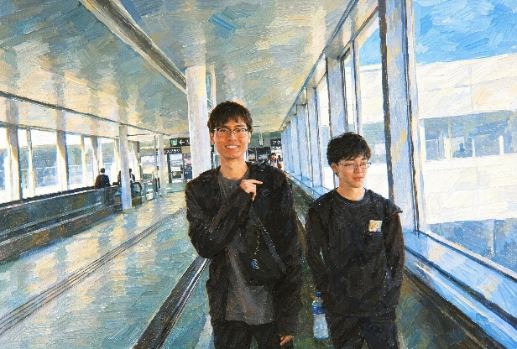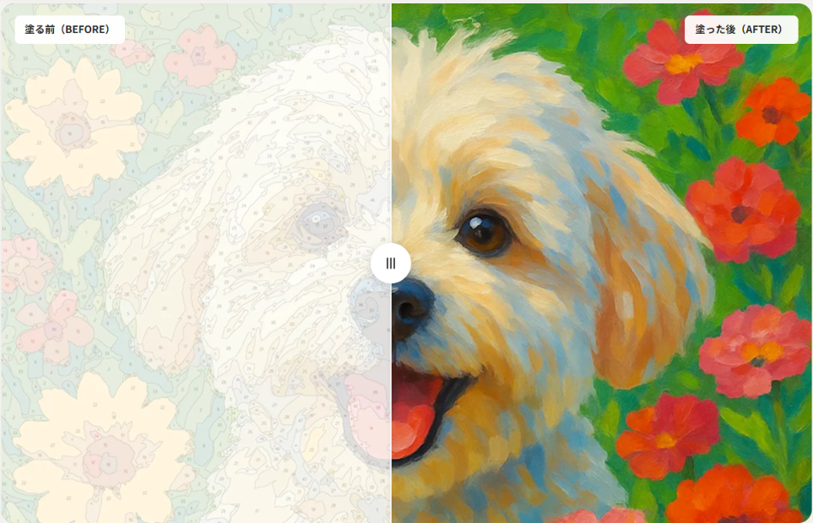

現状の使用画像想定
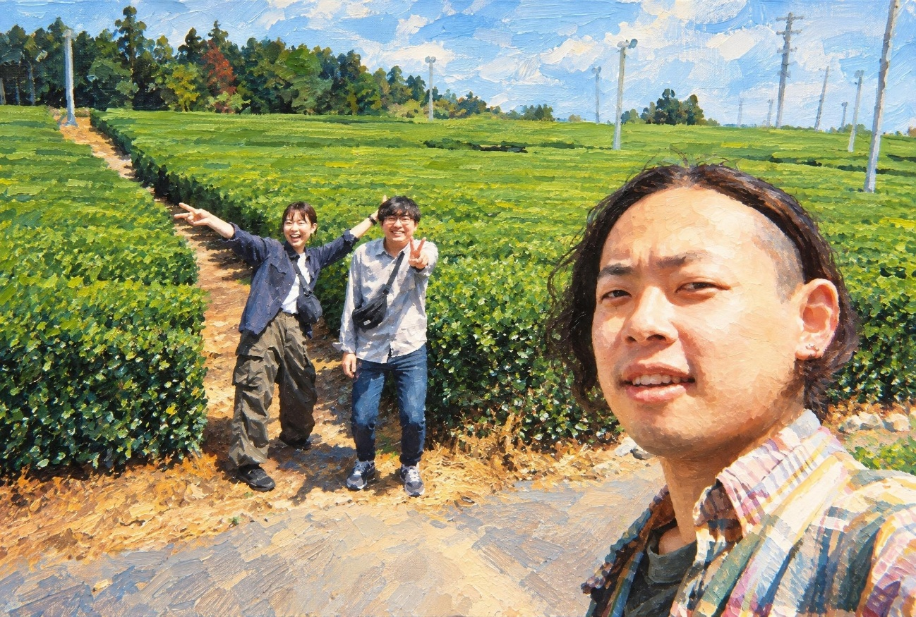
その他おすすめの画像があれば提案してください。。。。。
11月末で3人（ぱっぴーちゃちゃあさこ）で再度出かけるイベントを作ったからそこでもいい写真が撮れないか検討する想定

動画のイメージ
検討中。。。

動画構成
- キャンバスの制作過程、いったん動画が終わり
- キャンバスを手渡し
- エンドロールが時間差で始まる。

メモ
- ぱっぴーとこれまでかかわりが深い人には1色ずつ塗ってもらいたいなと考えている。
- 長くても4分ぐらいには抑えたい。
- 絶対に単純なスライドショーにはしない。面白くないから

動画出演者想定
- 2021年卒
  - 「ちゃーりー」
- 2022年卒
  - あおりんご
  - のこ
  - てりっく
- 2023年卒
  - ちゃちゃ
  - あさこ
- 2024年卒
  - らら
  - こんのすけ
  - すーじー？
  - よろべえ
  - める？？
- 2025年以降卒
  - にーな
- スペシャルサンクス
  - じーじ
  - ばさし
  - くっすん
  - こいけっち？
  - ゆきじ
  - まっく
ぱっぴーと親交深い人だれ？

ホームページ
送別会のあとに、1か月限定で公開するホームページを作る。動画に入りきらなかった部分を残しておく場所にする。
- 公開期間：送別会の日から1か月間
- 掲載したいコンテンツ
  - 誕生秘話（この企画がどうやって生まれたか）
  - 裏話（制作の舞台裏）
  - オフカット集（エンドロールでよく流れるような、本編に入らなかったカット）

詰めなきゃいけないこと
具体的な役割は、相談しながら決めさせてください。いま考えている候補は次のとおりです。
- ぱっぴーと関わりのある人の洗い出し（声をかける人の候補）
- 参加してくれる人への声かけ
- 送別会の段取り（会場・当日の進行）
- ラストで使う会話の再現録音
- 撮影の同行（都合が合うときだけ）

今後の流れ
- 塗り絵の仕様・価格を確認し、使う写真を決める
- 参加者の候補を出し、声をかける
- 塗り絵を発注する（テスト用にもう1枚）
- キャンバスを持って順番に会いに行き、塗ってもらいながら撮影する
- 動画を編集し、送別会の準備をする
- 本番：上映して、完成した絵を手渡す

以上

